Martes
05
de julio

Cuarto de Primaria
Geografía

Aplico la Geografía en mi vida

Aprendizaje esperado: aborda una situación relevante de interés local relacionada con el contexto nacional.

Énfasis: planea un proyecto: define una situación de interés o problema relacionado con el contexto nacional.

¿Qué vamos a aprender?

Analizarás cómo trabajar un proyecto geográfico.

¿Qué hacemos?

Este día necesitarás como apoyo tu libro de texto, de las páginas 173 a 180

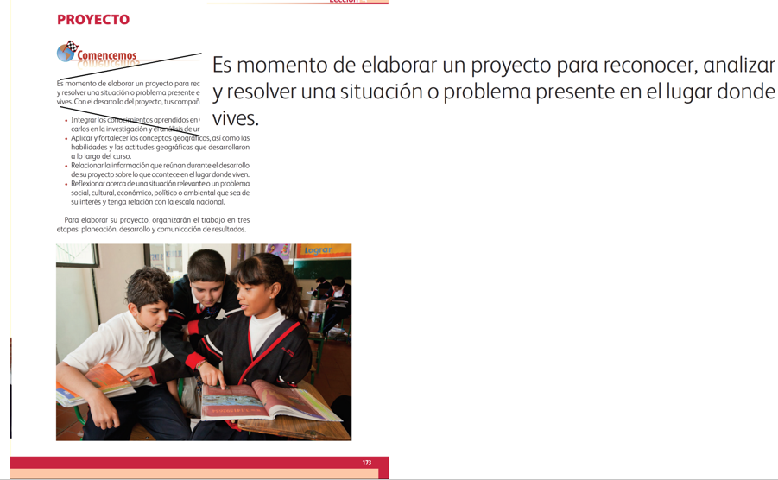
https://libros.conaliteg.gob.mx/20/P4GEA.htm?#page/173

El primer parrafo dice: “Es momento de elaborar un proyecto para reconocer, analizar y resolver una situación o problema presente en el lugar donde vives.”

Esto implica conjuntar todo lo que has aprendido en el curso. Se trata de poner en práctica todo lo que has aprendido en el año escolar en Geografía y aplicarlo en algo que sucede en el lugar donde vives.

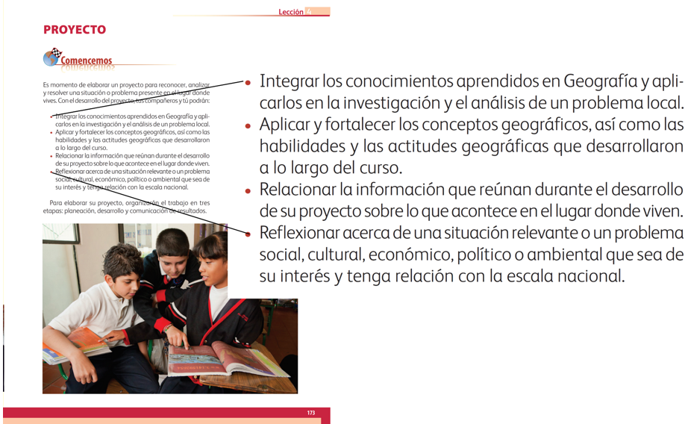
https://libros.conaliteg.gob.mx/20/P4GEA.htm?#page/173

Con esto puedes:

- Integrar los conocimientos aprendidos en Geografía y aplicarlos en la investigación y el análisis de un problema local.
- Aplicar y fortalecer los conceptos geográficos, así como las habilidades y las actitudes geográficas que desarrollaron a lo largo del curso.
- Relacionar la información que reúnan durante el desarrollo de su proyecto sobre lo que acontece en el lugar donde viven.
- Reflexionar acerca de una situación relevante o un problema social, cultural, económico, político o ambiental que sea de su interés y tenga relación con la escala nacional.

Seurante te preguntarás. ¿Por donde comienzas?

Primero, hay que tener claro que el trabajo por proyectos se realiza en tres etapas, la planeación, el desarrollo y la comunicación de resultados.

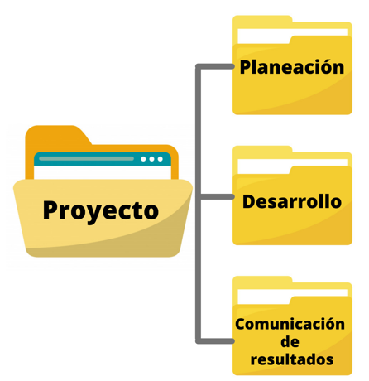

En la planeación, se selecciona el tema, el propósito y se organiza el trabajo de investigación, las actividades y los productos.

En el desarrollo, se seleccionan fuentes de información, se analiza y comprende todo lo recabado para representarlo en mapas y en informes escritos.

En la comunicación de resultados, se exponen los resultados de la investigación geográfica, mediante explicaciones orales, escritas o en mapas. Se presentan propuestas y conclusiones.

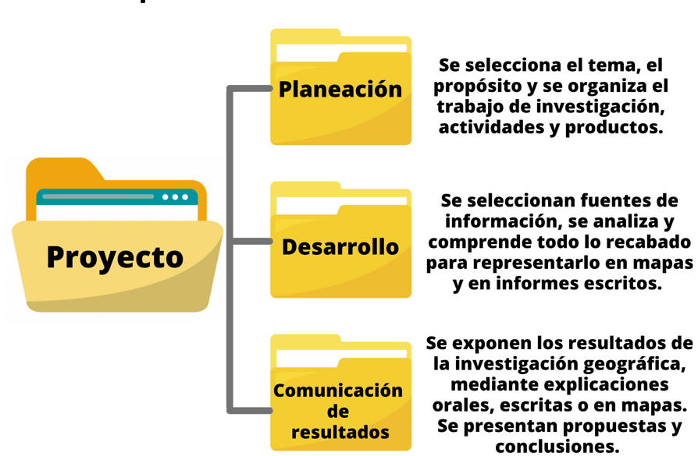

Al finalizar, puedes hacer una evaluación de tu desempeño al realizar el proyecto y así reflexionar sobre el trabajo, desempeño y participación que tuviste durante el proyecto. Esa etapa es muy importante, así reconocemos nuestros retos y áreas de oportunidad para trabajarlos y mejorar nuestro desempeño en próximos proyectos.

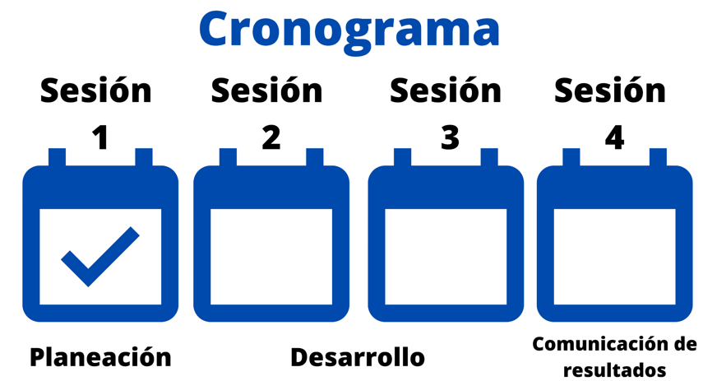

Comienza por elaborar un cronograma, para realizar tu proyecto. Tienes cuatro sesiones para realizarlo. Este día realizarás la planeación, en la sesión 2 y 3 el desarrollo, y en la cuarta la comunicación de resultados.

Para comenzar con la planeación selecciona una situación o problema que acontece en el lugar donde vives y que te interese investigar. Recuerda que debe ser una situación relevante y real que se vincule con lo que has aprendido en el curso.

El siguiente material te puede apoyar con eso.
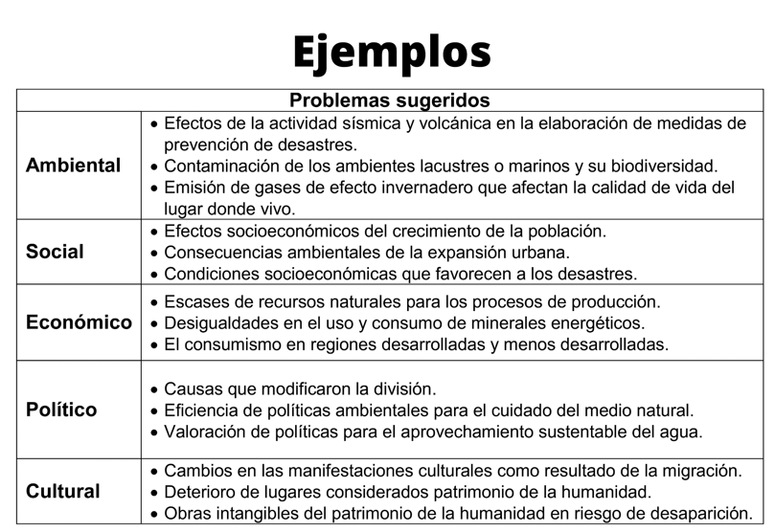

En la tabla tienes en la columna de la izquierda las temáticas generales que trabajaste en el curso y, en la derecha, algunos problemas que se relacionan con esas temáticas.

No necesariamente tiene que ser un problema, puede ser también una situación de interés, que se vincule con lo que has trabajado en las seiones.

Puedes investigar los efectos de la actividad sísmica y volcánica en la elaboración de medidas de prevención de desastres, también podrías investigar acerca de las consecuencias ambientales de la expansión urbana.

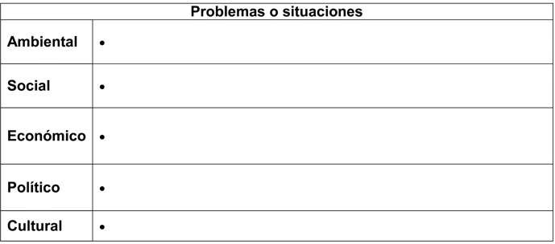

Estas son solo algunas propuestas, lo que tienes que hacer es escribir problemas o situaciones de interés geográfico y que ocurran en el lugar donde vives para cada categoría y después elegir una para realizar tu proyecto, así será más sencillo, ya que todos los temas estén juntos puedes elegir mejor qué temática desarrollar.

Observa los siguientes videos sobre algunas temáticas.

- Video Emily.
https://youtu.be/EoPfhtpSLEk
- Video Gael.
https://youtu.be/qEP-3CGT-y4

- Video Jared.
https://youtu.be/p77wSmKTF2w
- Video Zoe.
https://youtu.be/TWfjTeinDME

¿Ya tienes tu temática definida? Puedes consultar con tu familia para que en conjunto aporten ideas, así entre todos pueden definir lo que les parezca más interesante y contribuir con información.

Como se comento anteriormente, ahora estas en la etapa de planeación, con la temática definida es importante hacer unas preguntas que guién tu trabajo, algunas de ellas pueden ser:

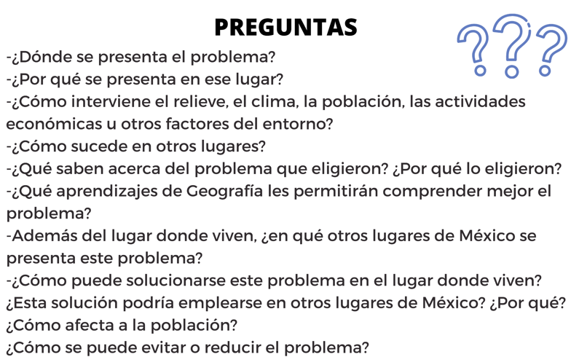

Cuestionar las temáticas que elegiste trabajar en un proyecto, te permite definir una pregunta central, delimitar el proyecto y un propósito que guíe tu proyecto.

Observa los siguientes videos que te hablan más sobre este tema.

- Video Emily.
https://youtu.be/K5SB9DJEqTw
- Video Gael.
https://youtu.be/dCE569WyS1U
- Video Jared.
https://youtu.be/mFaDfW0Uk7Y
- Video Zoe.
https://youtu.be/Cmdt0NrpP84

Uno de los propósitos centrales de hacer un proyecto del lugar donde vives es ser parte activa de la comunidad y contribuir a ella, aplicando lo que has aprendido en las sesiones, invitando a los demás a que se unan en las propuestas de solución a los problemas planteados.

Seguramente te hará falta información para realizar las propuestas con mejores elementos, ¿Recuerdas que durante el curso has consultado diferentes fuentes de información?

Aveces iniciabas la sesión con alguna noticia, usábas el libro de texto, información de instituciones académicas o de gobierno, los mapas de tu atlas y el libro de texto. Otras veces, se entrevistarón a personas que habían vivido una situación referente al tema o a expertos que compartieron su conocimiento, usaste diferentes fuentes de información.

Ahora toca analizar cuáles serán las mejores opciones para realizar el proyecto. Puedes
hacer una tabla como la siguiente:

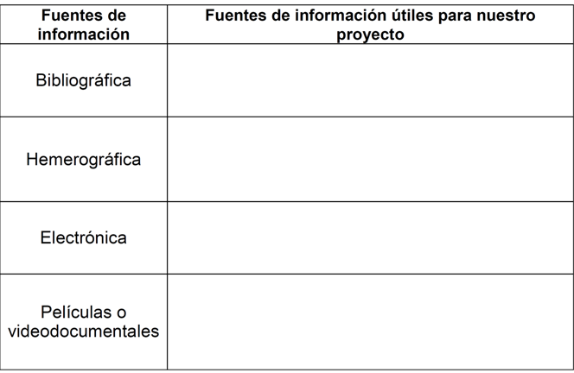

En ella puedes escribir todas las fuentes que consultes durante el proceso, puedes utilizar películas y video documentales como fuentes de información. Solo tienes que asegurarte que tus argumentos sean de origen real y científico, y no de ciencia ficción.

En la planeación también se considera definir las actividades a realizar y los productos que elaborarás. Eso te dará estructura para poder cumplir con tu propósito.

Ahora observa y escucha algunas propuestas.

- Video Emily.
https://youtu.be/i76ukPUAL9c
- Video Gael.
https://youtu.be/hnmI7HXhSeI

- Video Jared.
https://youtu.be/xhwxenjlNxY

- Video Zoe.
https://youtu.be/gdPyrqwtkm8
Como podrás notar hay muchas coincidencias en los videos en cuanto a actividades y productos.

Algunas de ellas son:

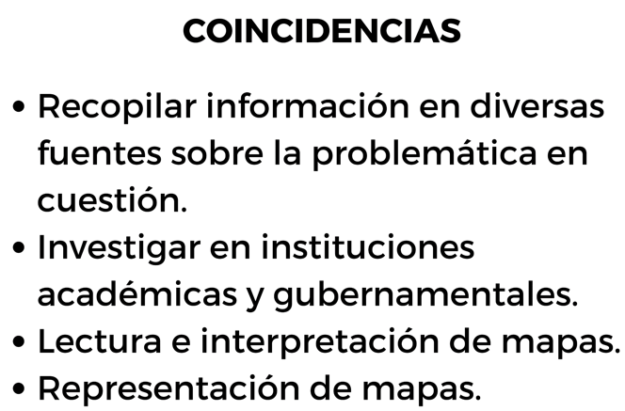

¿Tienes alguna duda para plantear tus actividades y productos? Puedes elaborar un cuadro de dos columnas en el que, para cada actividad, corresponda un producto y con ello organizar mejor tu información.

Recuerda que es muy importante pedir a un adulto que te acompañe, al hacer la investigación por internet porque, además de aportarte ideas valiosas, estará atento a que entres a páginas confiables.

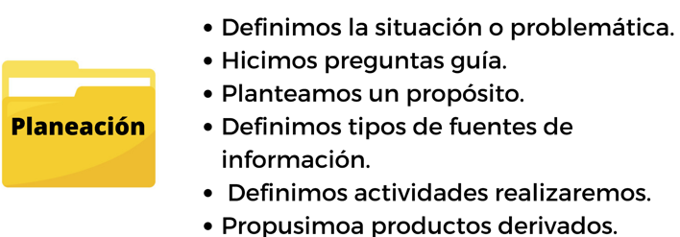

Con esto termina la sesión de este día y la etapa de planeación del proyecto, para lo que definiste la situación o problemática, se hicieron preguntas guía y se planteo un propósito, se definio en qué tipos de fuentes se puede encontrar la información que requerieres, qué actividades realizarás y los productos derivados.

Recuerda los elementos del proyecto: PLANTEAMIENTO donde definiste la situación o problemática con la ayuda de preguntas guía para plantear el tema y propósito, el uso del cronograma para organizar las actividades mostrando una visión de los productos finales, el DESARROLLO necesita de las fuentes de información que sustente el proyecto, también se definen las actividades que se realizarán, la COMUNICACIÓN DE RESULTADOS donde se presentarán las propuestas y productos.

El reto de hoy:

Elabora tu cronograma de actividades donde plasmarás el tema, propósito del proyecto y una visión de los productos finales.

¡Buen trabajo!

Gracias por tu esfuerzo.

Para saber más:
Lecturas

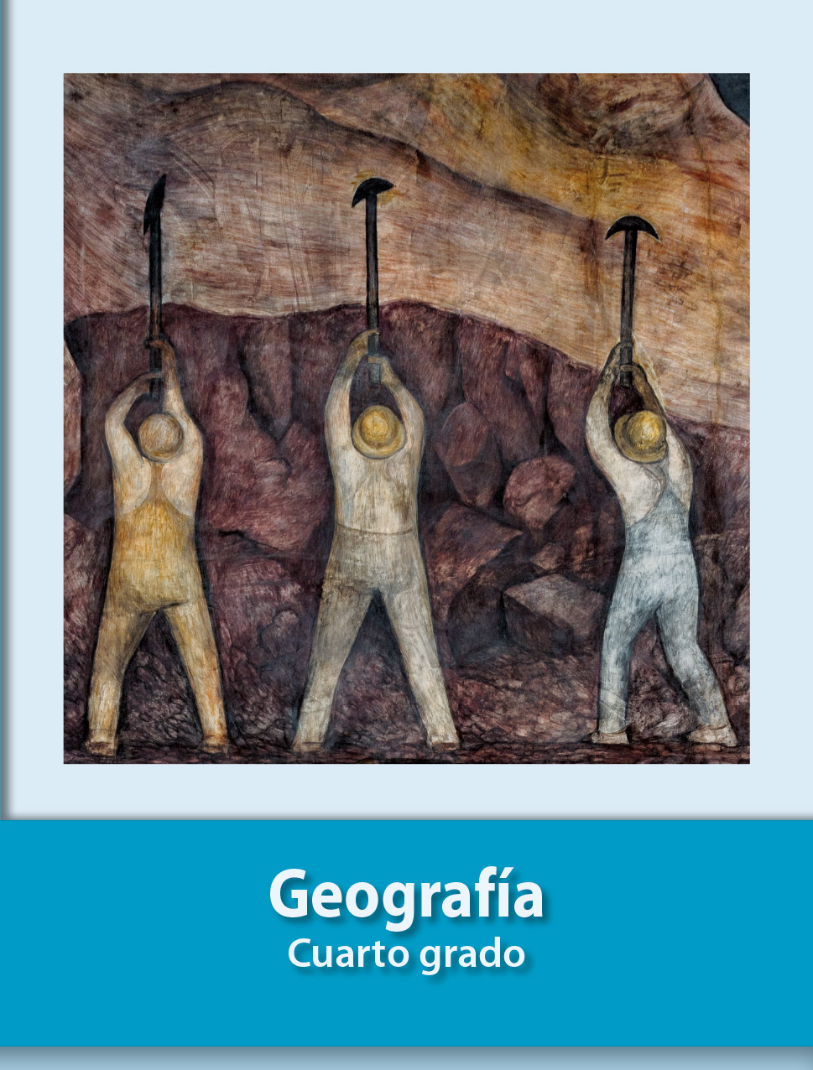
https://libros.conaliteg.gob.mx/27/P4GEA.htm

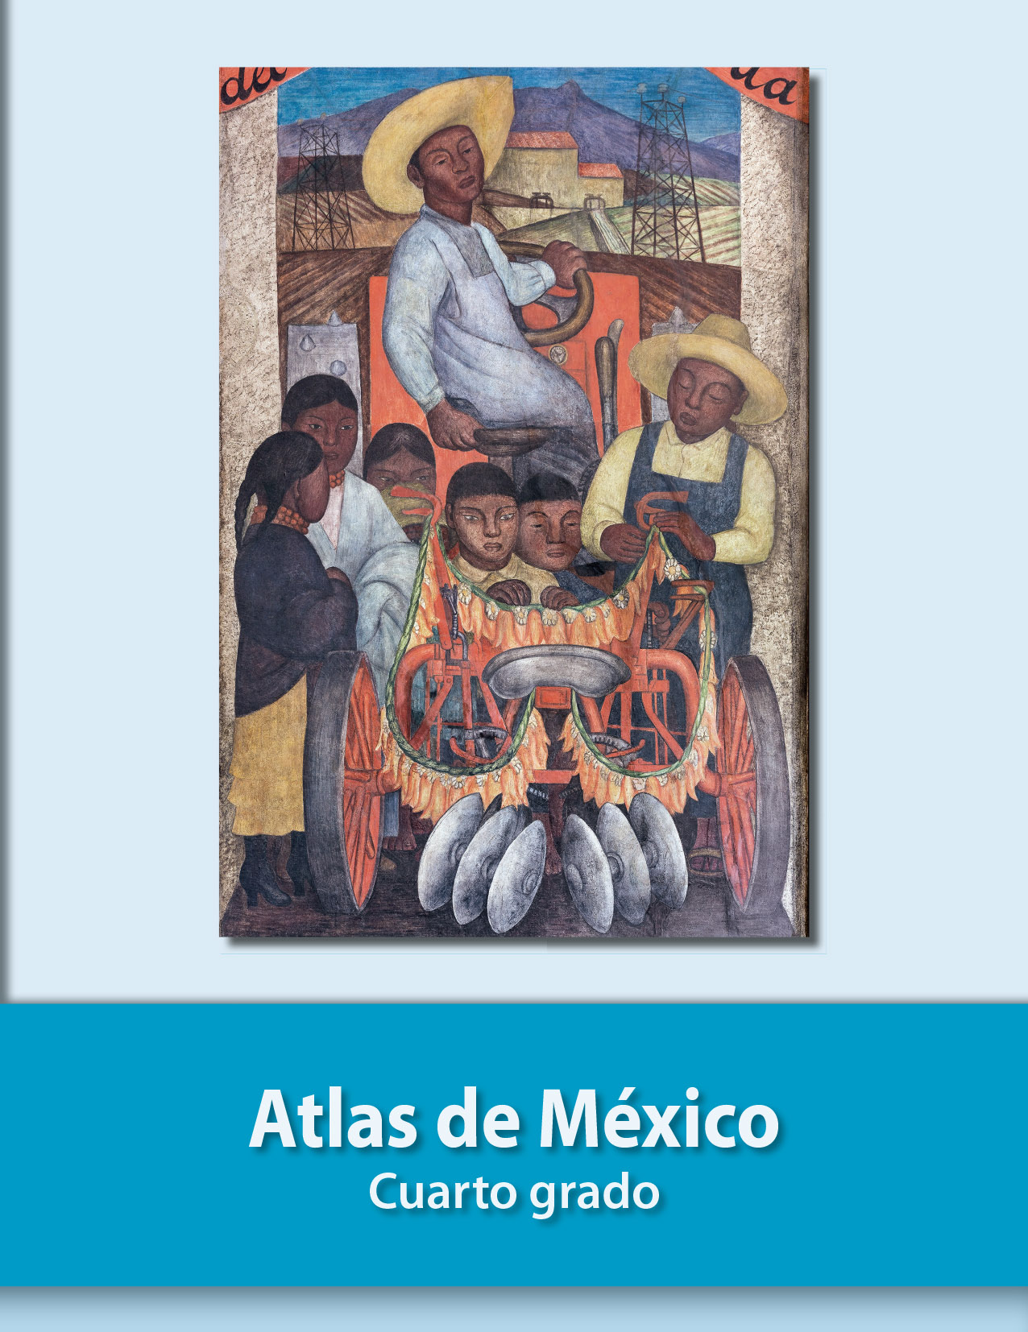
https://libros.conaliteg.gob.mx/27/P4AMA.htm

